КОМИТЕТ КУЛЬТУРЫ
АДМИНИСТРАЦИИ ЯГОДНИНСКОГО ГОРОДСКОГО ОКРУГА
686230, Магаданская область, п. Ягодное, ул. Спортивная, 19, тел.8(41343)22305, факс 8(41343)22305, е-mail: Cultura_yagodnoe@49gov.ru

ПРИКАЗ № 176 (од)

25.07.2017г.
О проведении мероприятий,
посвященных празднованию
Дня Государственного флага России в 2017 году

Во исполнение постановления администрации Ягоднинского городского округа от 14.07.2017г. № 584 «О проведении мероприятий, посвященных празднованию Дня Государственного флага России в Ягоднинском городском округе в 2017 году»

ПРИКАЗЫВАЮ:

1. Руководителям учреждений культуры Ягоднинского городского округа С.Д. Пестерниковой, З.Ф. Ермоченко, С.Б. Князеву, А.В. Жовтянской, И.В. Аношиной:
1.1. Организовать и провести с 13 по 26 августа 2017 года мероприятия, посвященные празднованию Дня Государственного флага России, привлечь к участию детей, подростков и молодежь (приложение № 1).
1.2. Вывесить (обновить) государственные флаги РФ, тематические баннеры с государственной символикой.
2. Ответственность за подготовку и проведение запланированных мероприятий возлагаю на руководителей учреждений культуры Ягоднинского городского округа.
3. Контроль за исполнением настоящего приказа оставляю за собой.

Руководитель Е.В. Шампур

Ознакомлены:

подпись Ф.И.О. дата

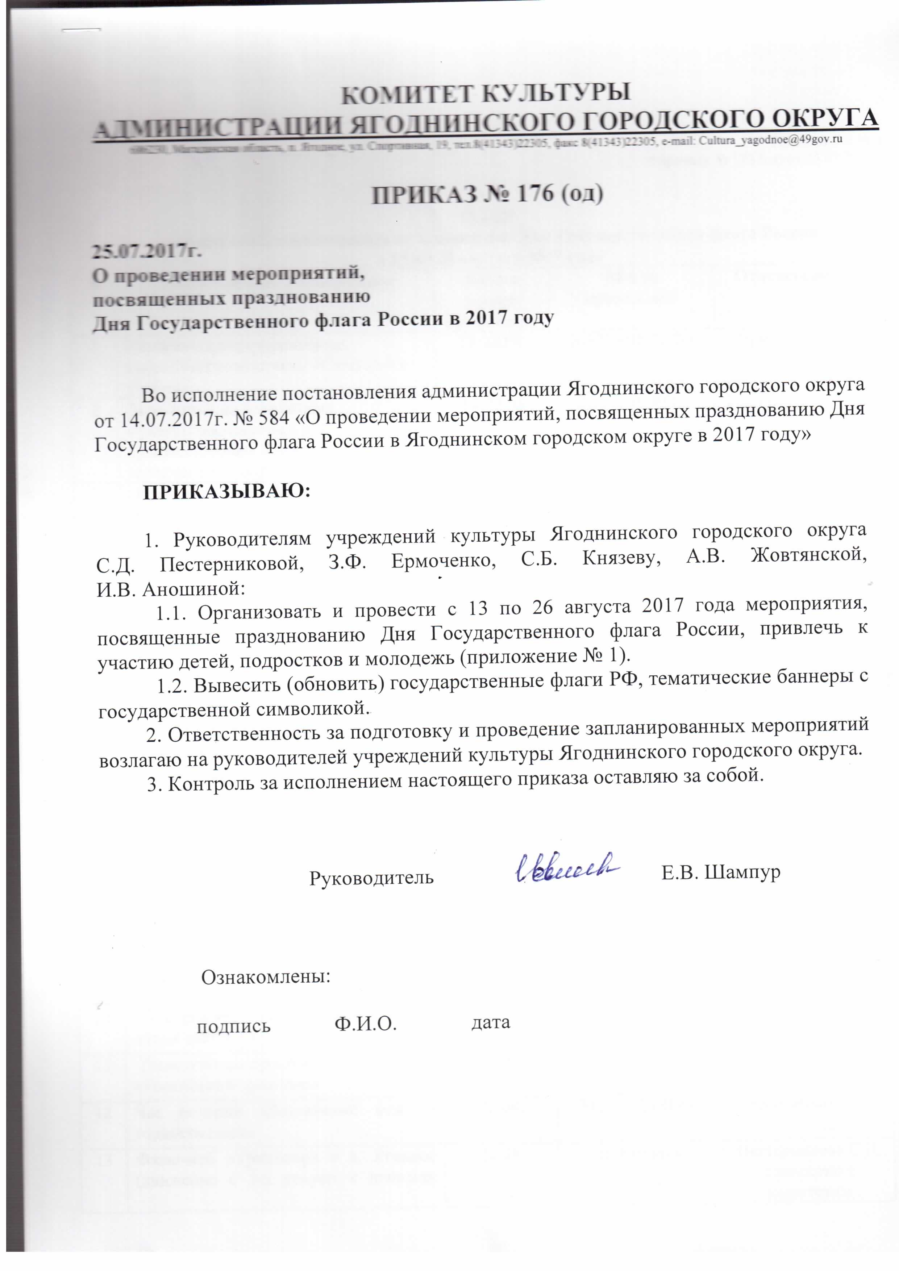

Приложение № 1
к приказу № 176 (од) от 25.07.2017г.

ПЛАН
мероприятий, посвященных празднованию Дня Государственного флага России
с 13 по 26 августа 2017 года
№ | Наименование мероприятия | Дата и время проведения | Место проведения | Ответственный
1 | Книжно-иллюстрированные, тематические выставки «Символика России» | 13-22.08. | МБУ «ЦБЯГО» | Ермоченко З.Ф.
2 | Демонстрация бесплатных мультипликационных и художественных фильмов героической тематики | 14-22.08 | МБУ «ЦКЯГО» | Пестерникова С.Д.
3 | Опрос населения об отношении граждан к государственным символам России с опубликованием результатов в газете и использовании информации в митинге - концерте | 15.07. – 15.08. | Комитет культуры | Шампур Е.В., руководители учреждений культуры
4 | Беседа на тему «История Российского герба» | 16.08. | ЦК п. Оротукан | Аношина И.В.
5 | Арт-информер:  «История создания российской государственной символики: герба, гимна, флага»;  «Казачество в истории России» | 19.08. | МБУ «ЦБЯГО» | Ермоченко З.Ф.
6 | Участие в заседании социальной гостиной с участниками проекта «Вместе творим добро»: «Слава и гордость России великой» | 19.08. | Ягоднинский социальный центр | Ермоченко З.Ф.
7 | Велокросс, посвященный Дню государственного флага РФ (для клуба выходного дня) | 19.08. | МБУ «ЦКЯГО» | Пестерникова С.Д.
8 | Фотопортал с Государственным флагом РФ (на Мемориале Славы) для фотографирования детей, граждан | 21-22.08. | Мемориал Славы | Пестерникова С.Д.
9 | Викторина «Флаг Российской Федерации» | 22.08. | ЦК п. Синегорье | Князев С.Б.
10 | Конкурсно-познавательная программа «Флаг моего государства» | 22.08. | МБУ «ДК п. Дебин» | Жовтянская А.В.
11 | Тематическая программа «Российский триколор» | 22.08. | МБУ «ЦБЯГО» | Ермоченко З.Ф.
12 | Час истории «Российский флаг – гордость наша» | 22.08. | МБУ «ЦБЯГО» | Ермоченко З.Ф.
13 | Флэш-моб «Триколор» в п. Ягодное (движение с 3-х сторон к площади Ленина, 4, общее движение по ул. Ленина к площади ЦК) | 22.08. | п. Ягодное | Пестерникова С.Д. совместно с комитетом образования, группой волонтеров
14 | Фотовыставка «Государственный флаг России» | 22.08. | ЦК п. Оротукан | Аношина И.В.
15 | Час истории «Гордо реет флаг российский» | 22.08. | ЦК п. Оротукан | Аношина И.В.
16 | Устный журнал «Три символа на фоне истории». | 22.08. | Библиотека п. Синегорье | Ермоченко З.Ф.
17 | Колесо истории «Под флагом державной России» | 22.08. | Библиотека п. Дебин | Ермоченко З.Ф.
18 | Познавательная викторина «Флаг России – гордость наша» | 22.08. | Библиотека п. Оротукан | Ермоченко З.Ф.
19 | Митинг-концерт «Три символа на фоне истории» | 22.08. | Площадь ЦКЯГО | Пестерникова С.Д.
20 | Тематическая программа «Колесо истории: Под флагом державной России» | 22.08. | Библиотека п. Дебин | Ермоченко З.Ф.
21 | Конкурсно-познавательная программа «Белый, синий, красный» | 26.08. | Парк культуры | Пестерникова С.Д.

